80-летний юбилей отмечает выдающийся ученый,
специалист в области радиационной физики твердого тела,
главный научный сотрудник Лаборатории нейтронных исследований,
доктор физико-математических наук
Эдуард Алексеевич Коптелов

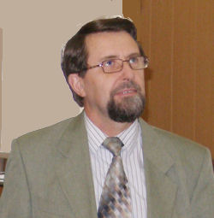
Известный специалист в области радиационной физики твёрдого тела, автор многочисленных научных публикаций, внесших большой вклад в исследования влияния кристаллической структуры на прохождение и излучение быстрых частиц в монокристаллах, в теорию кинетических процессов в металлах и сплавах при облучении, определяющую процессы эволюции микроструктуры материалов, в том числе деградацию их конструкционных свойств.
Вся профессиональная жизнь Эдуарда Алексеевича неразрывно связана с Институтом ядерных исследований РАН. Придя в ИЯИ РАН в 1974 году после окончания аспирантуры МИФИ, он прошел путь от младшего научного сотрудника до одного из ключевых руководителей института, занимая с 1999 по 2015 год должность заместителя директора по научной работе.
Эдуард Алексеевич - признанный эксперт в области радиационной физики твердого тела.
Его фундаментальные работы заложили основу для понимания поведения конструкционных материалов в экстремальных условиях ядерных и термоядерных реакторов.
Под его руководством велась и продолжается масштабная работа по вводу в эксплуатацию установок нейтронного комплекса Института.
Значительное внимание юбиляр уделяет и подготовке научных кадров, щедро делясь опытом с молодежью.
Многогранная деятельность Эдуарда Алексеевича отмечена высокими наградами, среди которых Грамота РАН, юбилейная медаль "300 лет Российской академии наук", памятные медали в честь 850-летия Москвы и 100-летия Л.Ф. Верещагина, Почетный нагрудный знак к 30-летию города Троицка.
Его имя по праву внесено в Книгу Почета Института.
Коллектив ИЯИ РАН сердечно поздравляет Эдуарда Алексеевича с юбилеем и желает крепкого здоровья, неиссякаемой энергии, успешной реализации всех намеченных планов, новых научных открытий и благополучия!

